***Муниципальное автономное дошкольное образовательное учреждение детский сад №34 «Белочка».***

***муниципального образования город-курорт Анапа.***

***Развивающие пособие и игры для детей от 4 до 7 лет. «Внутреннее устройство муравейника».***

***Дидактическая игра***

***«Собери муравейник»***

***Дидактическая игра***

***«Жили были муравьи».***

*Автор:*

*Камбарова В.Г*

*2018г.*

ВВЕДЕНИЕ.

Современное дошкольное образование в соответствие с ФГОС ДОУ направлено на обеспечения максимально – благоприятных условий для развития у детей способностей к поисковой и исследовательской деятельности, воспитания гуманного отношения к природе с учетом возрастных особенностей дошкольников. К которым относятся впечатлительность и эмоциональная отзывчивость, через исследовательскую деятельность ребенок учится сострадание, сопереживание, которые помогают войти «в жизнь другого живого существа изнутри»

Поэтому экологическое воспитание подрастающего поколения - это одна из важнейших, актуальнейших задач всей системы народного образования, которая реализуется во всех её звеньях. Дошкольный возраст – это наиболее благоприятный период эмоционального взаимодействия ребёнка с природой.   
Отсюда вытекает задача формирования у детей ответственного отношения к природе. В нашем детском саду организована работа по формированию экологической культуры детей.

Ведь именно детям этого возраста свойственно уникальное единство знаний и переживаний, которые позволяют говорить о возможности формирования у них надежных основ ответственного отношения к природе. И чем раньше начинается работа по экологическому воспитанию детей, тем большим будет ее педагогическая результативность.   
  Главная цель проекта: создание условий для формирования у ребенка элементов экологической культуры, экологически грамотного поведения в природе, гуманного отношения к живым объектам фауны.   
Как в капле утренней росы искрится и переливается всеми красками огромное солнце, так и в любом крохотном муравье, в любой невзрачной букашке отражается богатство, красота и бесконечное разнообразие огромного мира насекомых.

**АКТУАЛЬНОСТЬ.**

Формированиеу ребенка о разных формах жизни закладываются начальными элементами экологической культуры. Но происходит это только при одном условии: если взрослые, воспитывающие ребенка, сами обладают экологической культурой: понимают общие для всех людей проблемы и беспокоятся по их поводу, показывают маленькому человеку прекрасный мир природы, помогают наладить взаимоотношения с ним.  Ознакомление дошкольников с природой является одной из важнейших задач в работе с детьми. При этом очень важно, чтобы получаемые знания не были преподнесены изолированно, без привязки к целому комплексу явлений. Дети всегда должны видеть связь отдельного вида с окружающей средой, его влияние на эту среду, они должны понимать, что растения и насекомые зависят друг от друга и от среды обитания.

 Ребёнок учится распознавать совершенно иную, чем человеческую, форму жизни, начинает видеть в насекомом живое существо.

К. Д. Ушинский был за то, чтобы "вести детей в природу", чтобы сообщать им все доступное и полезное для их умственного и словесного развития.

Чувства и ум ребёнка развиваются соответственно тому, какой характер носят его отношения с природой. Именно поэтому так важен в экологическом воспитании начальный этап дошкольного обучения, когда стихийные знания о культуре взаимоотношений с природной средой систематизируются и обобщаются.  
 Дошкольник эмоционально восприимчив к миру природы, он удивляется, восторгается объектами природы, желает участвовать в нестандартных   ситуациях, в альтруистической деятельности.  Дошкольнику присущи чувства сопереживания, сочувствия, он любознателен.

 Любовь к природе — великое чувство. Любить и беречь природу может лишь тот, кто ее знает, изучает, понимает.

«Кто был глух к природе с детства, кто в детские годы не подобрал выпавшего из гнезда птенца, не открыл для себя красоты первой весенней травы, к тому потом с трудом достучится чувство прекрасного, чувство поэзии, а может быть, и простая человечность» (В.А. Сухомлинский).

 Детям свойственна доброта и любознательность, но не хватает опыта и знаний, поэтому дошкольное учреждение занимает особое место в системе непрерывного экологического образования, где целенаправленно закладываются основы экологической культуры детей.

Актуальность цели и задачи материала связаны с тем, что дошкольники получают углубленные знания о муравьях, их образе жизни. Воспитывать у детей бережное отношение к муравьям. Формировать представление о роли муравьёв в жизни леса; любовь к природе. Воспитание чувства отзывчивости и ответственности, гуманного отношения.

Новизна данной методической разработки определяется ее направленностью на создание оптимальных условий и интереса к изучению внутреннему строению муравейника, использованию дошкольниками в практической деятельности, чувство эмоциональной отзывчивости и гуманному отношения к жизни насекомых.

**ОПИСАНИЕ РАЗВИВАЮЩЕГО ПОСОБИЯ**

**«Внутреннее строение муравейника».**

Развивающие пособие представляет собой стенд из двух частей орк.стекла (размер 60 /55) скрепленных двумя пластиковыми трубами. Внутри выполнен муравейник (в разрезе) из пластилина. Техника выполнения пластилинография.

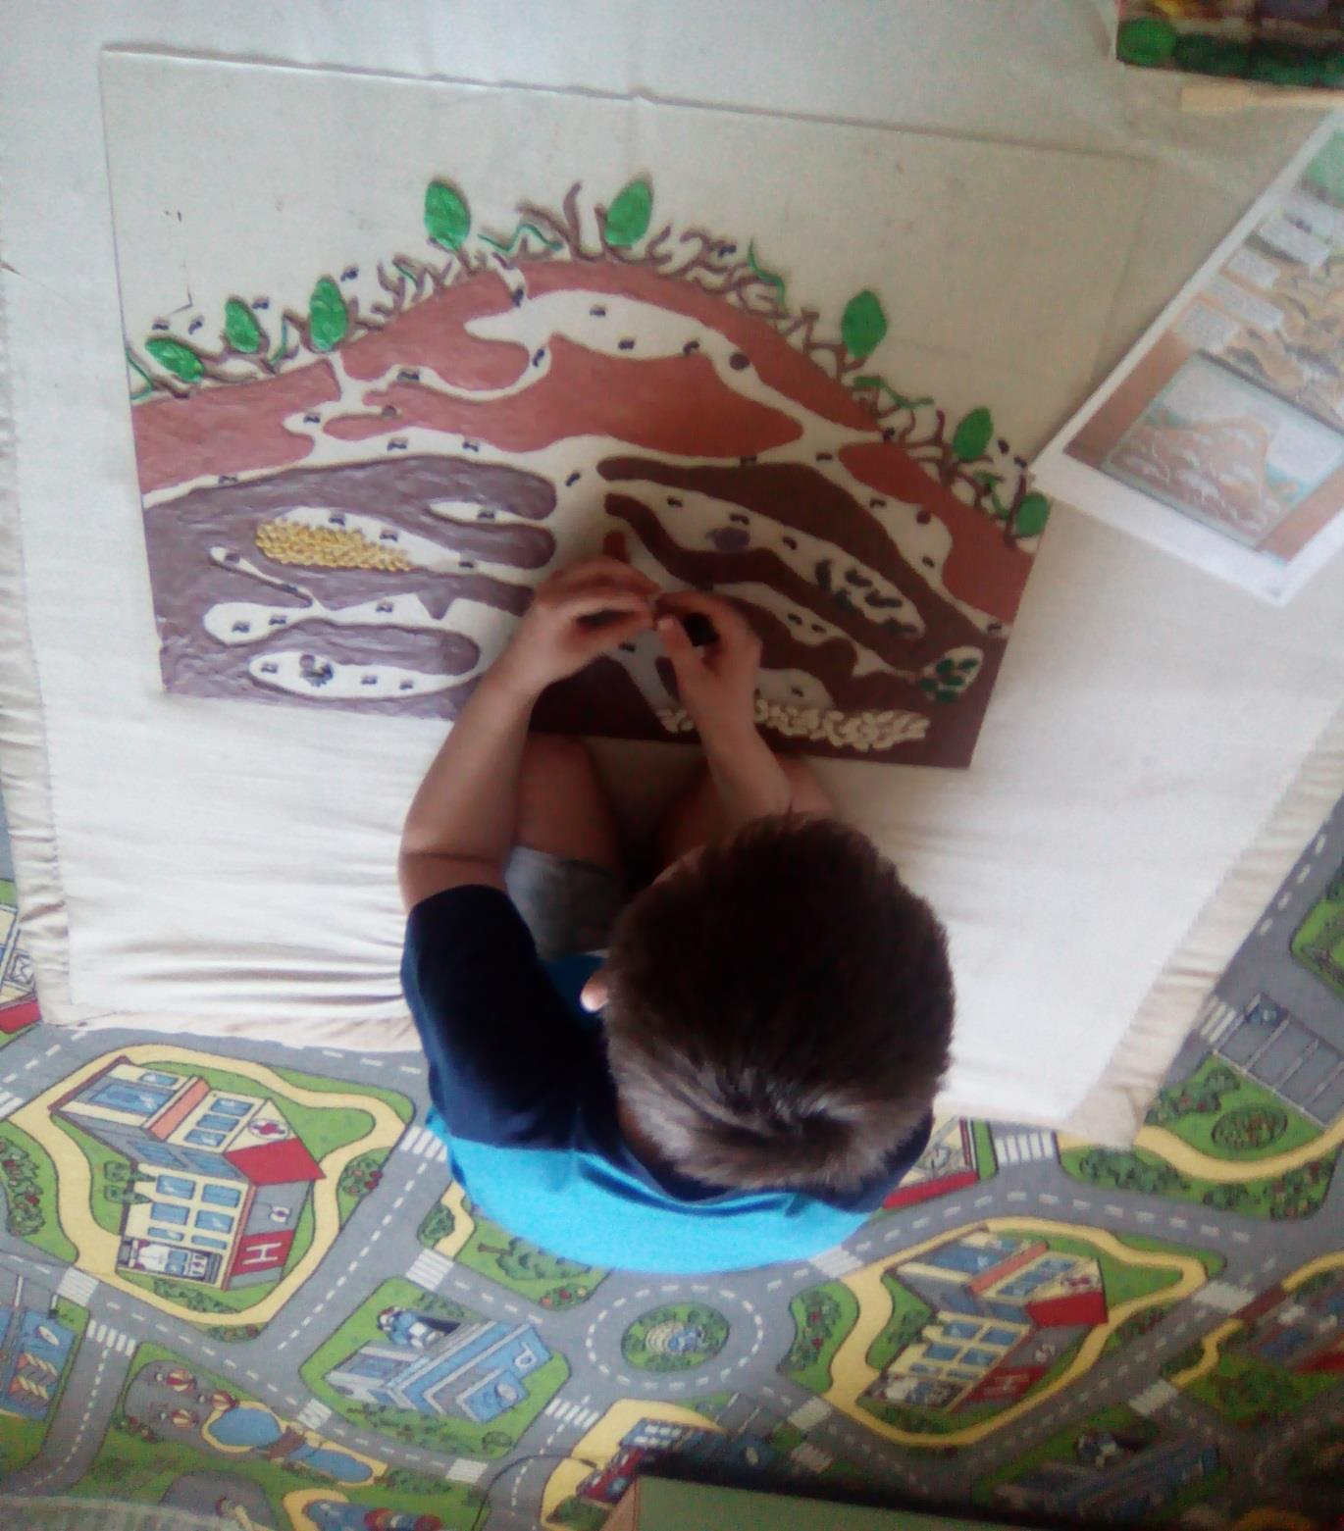

Установлен на территории детского сада рядом с деревом,так что бы, не было прямых попаданий солнечных лучей (иначе пластилин поплывет).

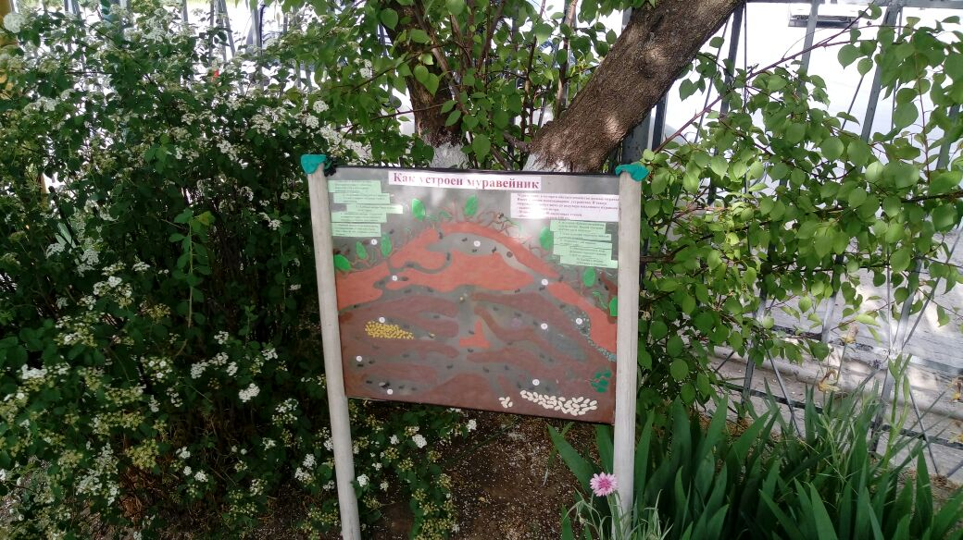

Развивающие пособие: «Внутреннее строение муравейника»:

направленно на формирование развитие у детей чувства симпатии ко всему живому через исследовательскую деятельность. Углублять знания детей о муравьях, их образе жизни. Воспитывать у детей бережное отношение к муравьям. Формировать представление о роли муравьёв в жизни леса; любовь к природе; расширить словарный запас.

Воспитание чувства отзывчивости и ответственности, гуманного отношения.

культурно-гигиенических навыков у детей младшего и среднего дошкольного возраста.

Для ознакомления детей с развивающем пособием проводится занятие.

**Конспект занятия по ознакомлению с окружающим миром в старшей группе «Муравьи – санитары леса»**

**Цель:** углублять знания детей о муравьях, их образе жизни;

воспитывать у детей бережное отношение к муравьям; формировать представление о роли муравьёв в жизни леса; любовь к природе; расширить словарный запас.

**Материал:** динамическая модель «Внутреннее устройство муравейника».

**Предварительная работа:**  чтение художественной литературы; беседы; рассматривание иллюстраций; просмотр презентации.

**Ход занятия.**

Дети выходят на улицу, педагог загадывает загадку:

    Город, в котором жильцов миллион,

    Город, в котором всего один дом.

    Город за деревом спрятался с юга,

    Похожи жильцы в нём всегда друг на друга.

Педагог : спрашивает о каком загадочном городе идёт речь и кто его жильцы (муравейник с муравьями). Педагог предлагает пройти к макету муравейника и обсуждает его с детьми.

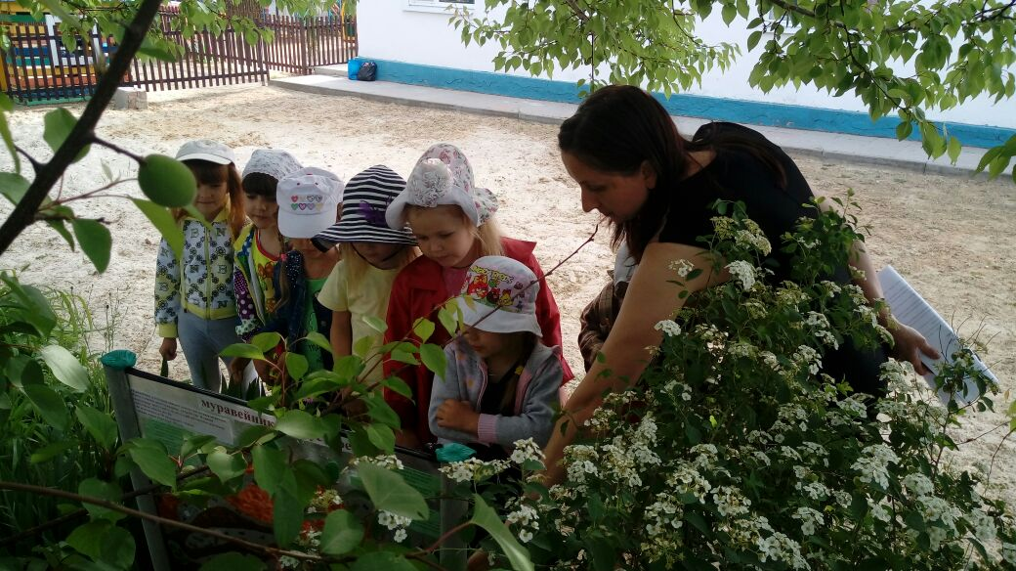

**Вопросы для обсуждения:**

- Как устроен муравейник снаружи, из чего строят его муравьи? (*Из хвойных иголок, кусочков коры, веточек, стебельков).*

*-Как называется самый главный муравей? (Матка самая большая и главная в муравейнике. Она вынашивает потомство ).*

- Какой высоты бывают муравейники? (*Высота муравейника* *бывает иногда более метра*.)

- Как устроен муравейник внутри?

( *Педагог и дети обсуждают, для чего нужны муравьям тоннели) .*

*-Какие камеры есть в муравейнике? (* «Мясная кладовая»; «Коровник»; «Кладбище»; . «Хлебный амбар»; . «Зимовальная камера»; «Царская камера»; «Солярий» ).

- Чем занимаются муравьи? *( муравьи большие труженики: один тащит веточку больше себя, другой – личинку, тлю, зернышки ).*

- Почему муравьёв называют санитарами леса? *(они поедают мелких гусениц, уничтожающих растения, больные гнилью и плесенью растения, которые заражают лес).*

- Для чего муравьям нужны усики? ( у *муравья плохое зрение, но, шевеля усиками, муравей обнюхивает и ощупывает все встречные предметы.  По запаху муравьи узнают дорогу к муравейнику .*

- Почему муравья называют самым сильным животным? ( о*н может тащить груз, который по весу превышает его собственный ).*

*-Как они дышат в муравейнике? ( о*дин из входов охраняется вентиляционным каналом ).

- Как ведут себя муравьи и зимой? ( п*оздней осенью жизнь муравейника замирает. Его обитатели забираются  в глубокие подземные камеры и, сбившись в большой ком,  засыпают.  Весной, когда растает снег и землю прогреет солнце, муравейник* *снова оживает).*

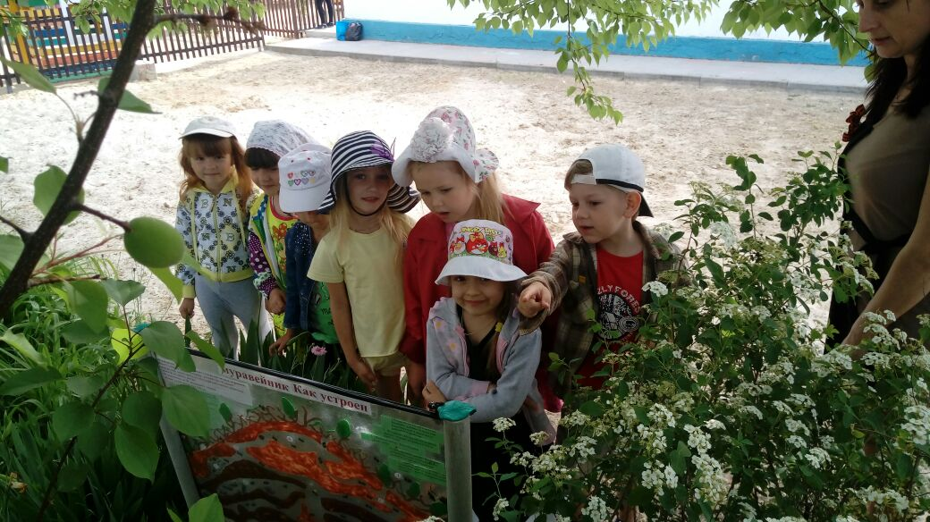

**Проводится подвижная игра «Муравейник»**

Дети делятся на муравьев и муравейник. Муравейник: дети берутся за руки и образуют круг. Дети-муравьи заходят в круг, по сигналу «утро» дети-муравейник поднимают руки вверх, а дети-муравьи выходят из круга и отправляются на работу. По сигналу «вечереет» дети-муравейник медленно опускают руки, дети-муравьи спешат попасть в круг до сигнала «ночь», когда дети-муравейник опустят руки вниз.

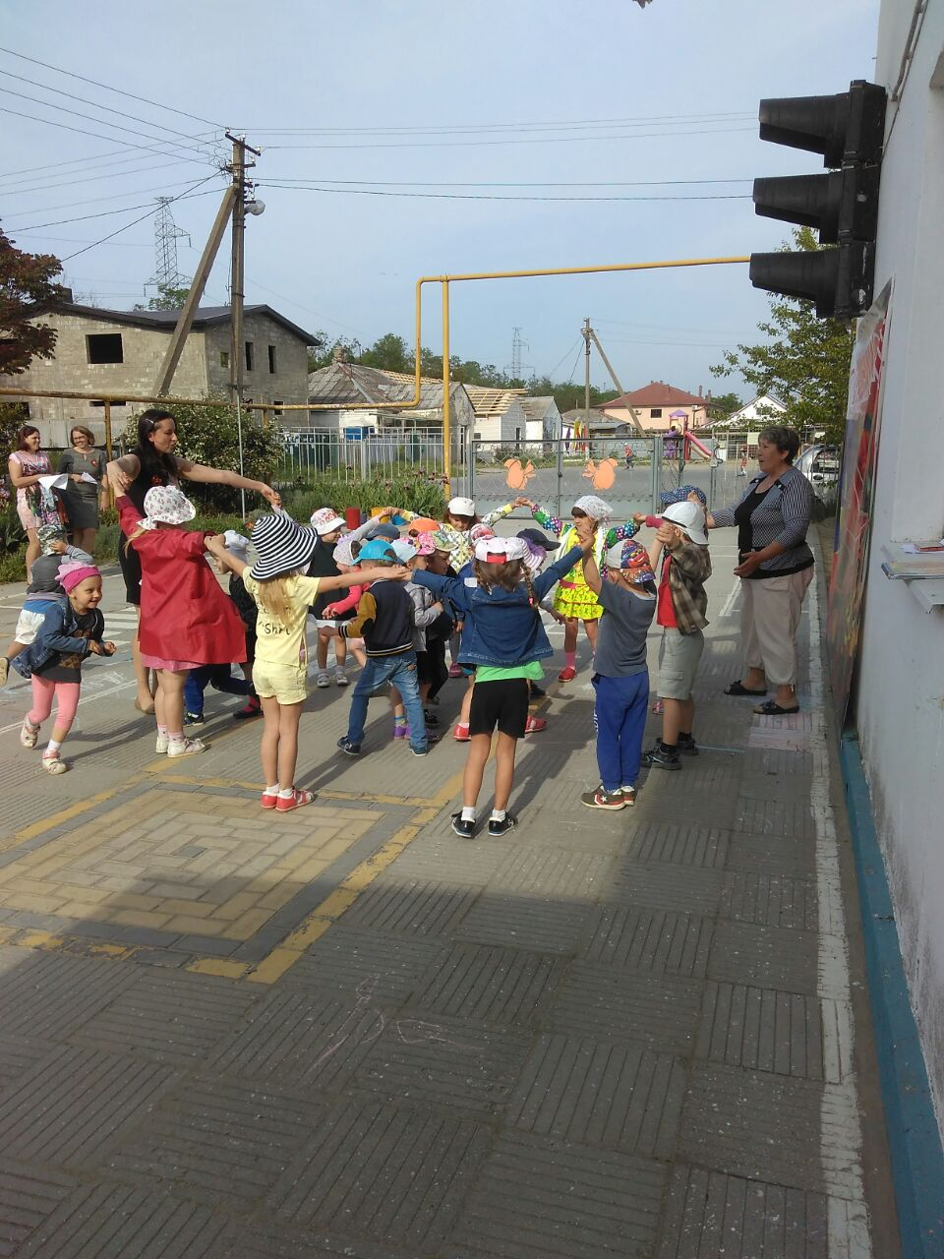

После игры педагог предлагает пройти на площадку и читает детям рассказ Л.Толстого «О муравьях».

**Рассказ: Л.Н. Толстой "О муравьях"**

Один раз я пришла в кладовую достать варенья. Я взяла банку и увидала, что вся банка полна муравьями. Муравьи ползали и в средине, и сверху банки, и в самом варенье. Я вынула всех муравьёв ложечкой, смела кругом с банки и поставила банку на верхнюю полку. На другой день, когда я пришла в кладовую, я увидала, что муравьи с полу приползли на верхнюю полку и опять заползли в варенье. Я взяла банку, опять очистила, обвязала верёвкой и привесила на гвоздик к потолку.Когда я уходила из кладовой, я посмотрела ещё раз на банку и увидала, что на ней остался один муравей, он скоро бегал кругом по банке. Я остановилась посмотреть, что он будет делать. Муравей побегал по стеклу, потом побежал по верёвке, которой была обвязана банка, потом вбежал на верёвочку, которой была привязана банка. Вбежал на потолок, с потолка побежал по стене вниз и на пол, где было много муравьёв.Верно, муравей этот рассказал другим, по какой дороге он пришёл из банки, потому что сейчас же много муравьёв пошли друг за другом по стене на потолок и по верёвочке в банку, по той же самой дороге, по которой пришёл муравей. Я сняла банку и поставила её в другое место.

**По окончанию педагог ещё раз задает вопросы:**

- Что нового вы узнали о муравьях из этого рассказа?

- Как муравьи поняли, где стоит варенье?

-Что сделал муравей, чтобы рассказать другим, где находится варенье?

Это пособие может использоваться в свободной деятельности, для индивидуальной работы с ребенком, самостоятельной деятельности дошкольников.

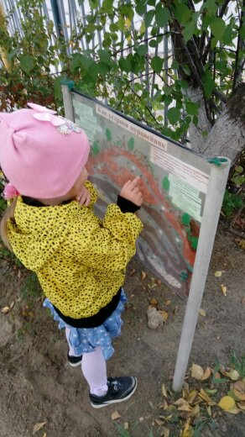

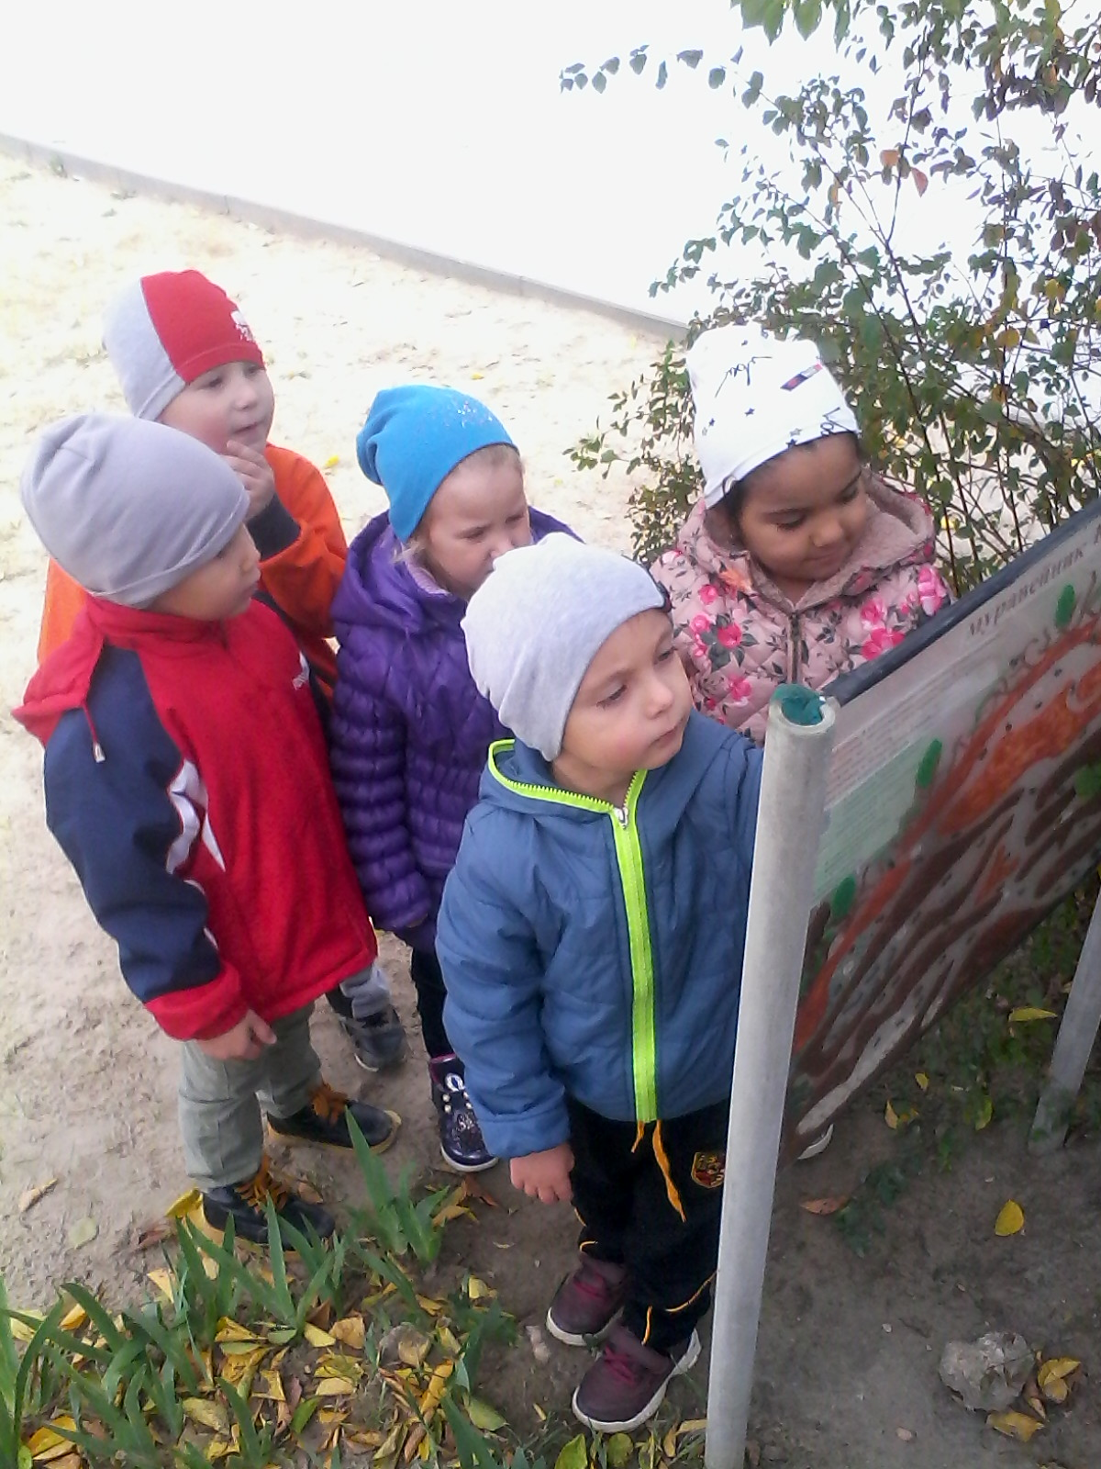

Такая модель открывает много интересного из жизни муравьев. Дети узнают, как и из чего строятся муравейники, каковы условия обитания муравьев, какие взаимоотношения складываются внутри муравейника. Научатся проводить наблюдения за муравьями, следить за движение муравьев по дорожкам, выяснят их роль в природе и в жизни человека.

Для закрепления пройденного материала были сделаны две дидактические игры.

**Дидактическая игра « Собери муравейник».**

Цель: развитие моторики рук, внимания, логического мышления, формирует интерес к окружающему миру.

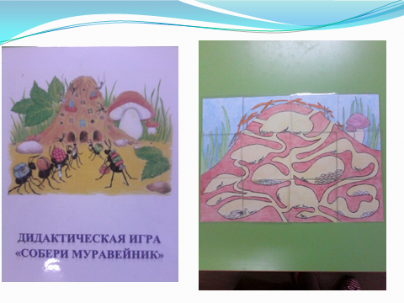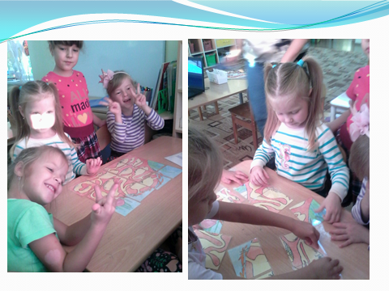

**Дидактическая игра « Жили – были муравьи».**

Цель: закрепить знания о муравьях, их образе жизни, восприятия, зрительную память, способности зрительного обследования и анализа предметов, их словестного описания, развития речи.

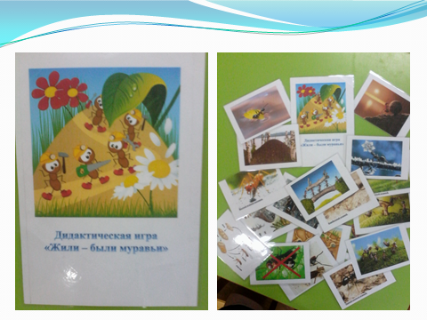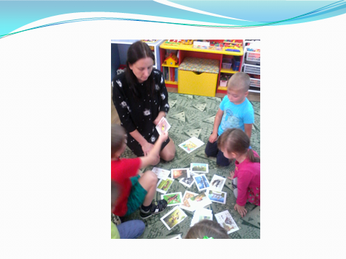

**ВЫВОД:**

В ходе работы я пришла к выводу:

1.Муравейники составляют неотъемлемую часть лесного сообщества.

2.Муравейники-это семья, община, сообщество(это безусловно, подобие устройства жизни человека).

3.Муравьи, живущие в муравейниках- вечные строители, отважные воины, Это насекомые, которые активно перестраивают окружающий мир.

4.Значение муравьёв и муравейников в природе велико и многообразно.

5. Хищничество муравьев – положительно влияет на лес, так как муравьи,  поедая различных насекомых, защищают лес от возможных вредителей.

***Оберегая муравейники, мы охраняем наши леса!***

**Список используемой литературы.**

1.«[Ферда в муравейнике](http://www.labirint.ru/books/351073/?p=7729)»  автор О.Секора, издательский дом Мещерякова.

2.«В лесу» автор: И.С, Соколов-Микитов.

3.«Кто они такие?» авторы: Юрий Аракчеев, Александр Тамбиев и Виталий

Танасийчук.

4.Интернет ресурсы.